*Игра «Обувной салат»*

Для этой игры понадобится много пар обуви, лучше детской или домашних тапочек и платки для завязывания глаз.

Дети садятся за стол, накрытый клеенкой или проста в кружок на полу. Каждый ребенок ощупывает ботинок, который принес, а кладет его на середину стола. После того, как «салат» из обуви составлен, всем завязывают глаза. Каждый должен на ощупь вытянуть именно свой ботинок.

Другой вариант этой игры – подобрать пару к своему ботинку. После игры нужно помыть руки.

Эта игра с обычными, на первый взгляд, предметами, развивает внимательность, воображение, чувствительность пальцев и фантазию. Вместо обуви могут выступать любые другие предметы домашнего быта.

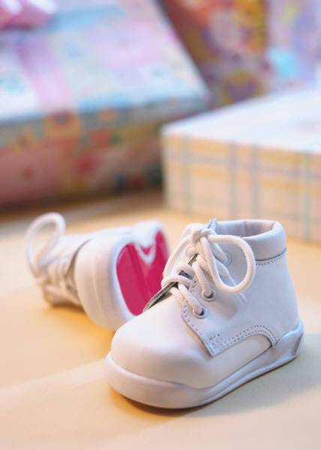

**3**

*Игра «Семейные карты»*

Для игры понадобятся: фотоаппарат, пленка, картон, клей, ножницы, прозрачная клеящаяся пленка, краски.

Для того, чтобы изготовить семейные карты, нужно сфотографировать всю семью. Самого маленького члена семьи фотографируем дважды – как всех и разрисованного красками(или в шляпе, например).

Теперь напечатаем каждого дважды, а разрисованная карта должна быть одна. Наклеим снимки на альбом и обтянем пленкой.

Теперь можно играть☺. Раздайте всем поровну. Каждый по очереди тянет одну карту своего соседа слева. У кого получается пара карт, откладывает ее в сторону. В конце игры разрисованный малыш остается у кого-нибудь на руках, и сам ребенок может поставить краской цветную точку на нем. Выигрывает тот, у кого больше всех парных карт.

**12**

*Игра «Прогулка по царству сладкоежек»*

Для игры нужны леденцы, соленые палочки, сок и стаканчики, пирожные и печенье, конфеты, сладкая творожная масса, ложки, шоколад.

Все слушают рассказ взрослого ведущего о прогулке по чудесному царству, по пути грызя и поедая все вкусности, которые встретятся. Нужно не только съедать, но и показывать все действия, связанные с ситуацией. С начало это леденцовое дерево (встаем на носочки), потом мостик из соленых палочек, который мы съедаем и падаем в реку апельсинового сока (пьем и «плывем») ☺! Потом идет дождь из цветных конфеток, встречается сладкая творожная гора, в которой печеньевая пещера , в которой живет страшное чудище из крошек☺! Бежим от него той же дорогой назад!



**11**

*Игра «Подводные сокровища»*

Понадобятся: большой прозрачный сосуд, например, аквариум; платок для завязывания глаз, монетки, ракушки, камешки, морские звездочки, обточенные морем стекляшки, осколки керамики: все богатства собранные летом на море и во время прогулок.

Заполните аквариум не до краев и положите на дно все «морские сокровища».

Предварительно дайте каждому играющему ребенку, чтобы он как следует рассмотрел и пощупал каждую раковину и камешек.

Одному из играющих завязываются глаза. Пусть он опустит руку в аквариум , ощупает предметы на дне и назовет каждый.

Зрители должны активно болеть и немножко подсказывать ему, например, говоря: «Эту вещь нашла мама, когда возвращалась с пляжа…»

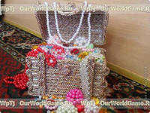

4

*Игра «В странной стране»*

Для нее понадобятся различные предметы: губка, нитка, щетка, кусок мыла, свеча, шелестящая ткань, кожура от банана, и мягкая жевательная резинка.

Все должны сесть вокруг стола, на котором горит свеча. Выключим свет и послушаем рассказ ведущего – путешественника о его скитаниях в одной стране. По ходу действия под столом из рук в руки будут передавать предметы. Им нельзя подать! Как бы ни было страшно и жутко, предмет предмет нужно передать по цепочке обратно ведущему.

История может быть такая:

- Однажды я встретил там маленьких колючих ежей (под столом передается щетка). Когда я обошел стороной, скользкие змеи переползли мне дорогу (кожура банана). Кусок ткани может стать летучей мышью, а мокрое мыло – медузой…

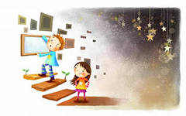

5

*Игра «Путешествующий шарик»*

(На сплочение группы, тренировка чувства расстояния )

Ход:

Сядьте в плотную к своим соседям. Под музыку передаем шарик друг другу, затем отодвиньтесь, чтобы круг стал шире – снова передаем шарик, но в другую сторону. Потом можно лечь на живот и передавать шар по кругу или же лечь на спину.

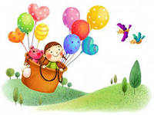

10

*Игра «Торт на день рождения»*

Игра особенно своевременно, когда у кого-то день рождения

Ход:

Сядьте в круг. Наш круг – миска, где мы будем смешивать продукты для торта. Что же нужно для теста? (Пусть дети и взрослые будут разными продуктами: мука, молоко, сахар, изюм, орехи и т.д.) .Те, кто присоединяются к тесту, должна позаботиться о том, чтобы все продукты были хорошо перемешаны. Одни или два ребенка – свечи, «зажгите» их и проговаривайте заранее придуманные короткие стихи, подходящие к этому уникальному торту на день рождения☺!

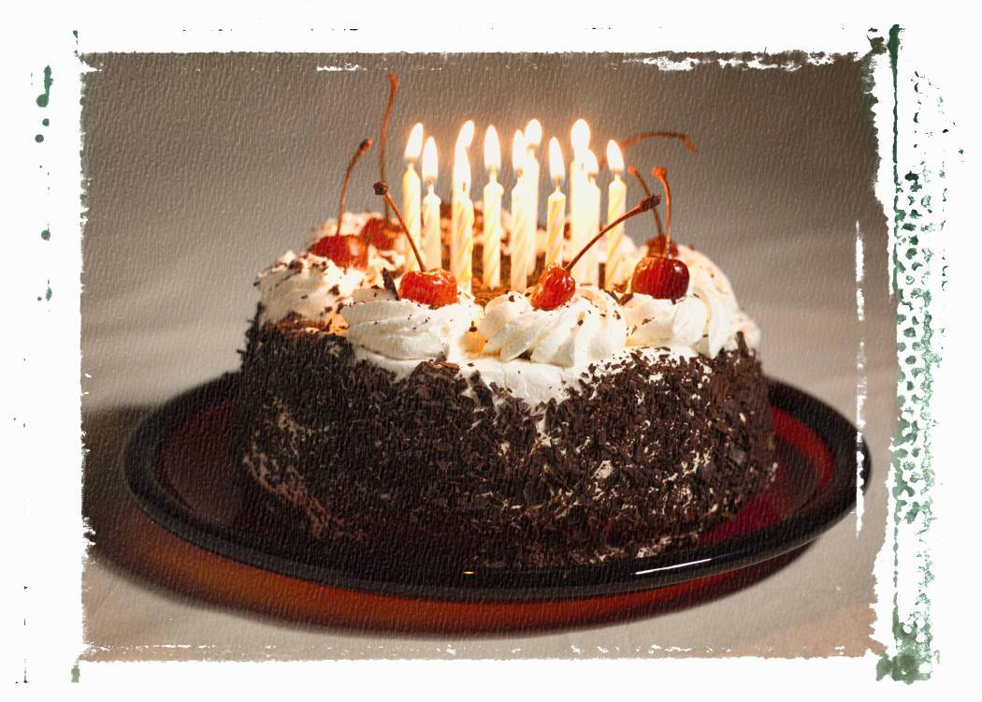

9

*Игра «Волшебная коробочка»*

Под музыку по кругу передается красивая большая коробка. Когда музыку выключают ребенок, у которого оказалась коробка, открывает ее и вынимает коробочку поменьше. Игра продолжается. В самой маленькой последней коробочке – приз для всех играющих☺.

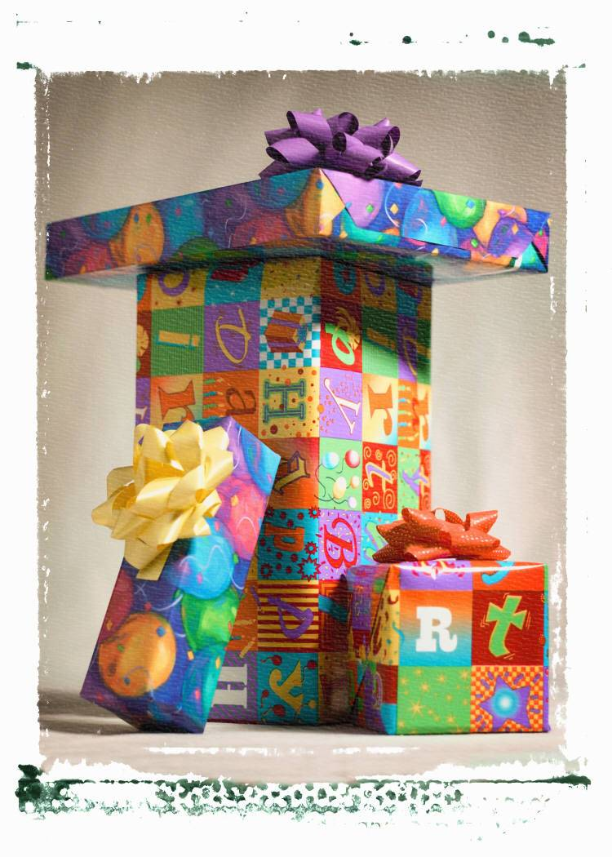

6

*Игра «Да или нет?»*

Договоритесь с малышом, что именно будет предметом вашей игры – названия животных, виды транспорта или школьные принадлежности.

Теперь предложите ребенку задавать вам наводящие вопросы(Но не более 20). Отвечать можно только «да» или «нет». Побеждает тот, кто быстрее угадает задуманное слово.

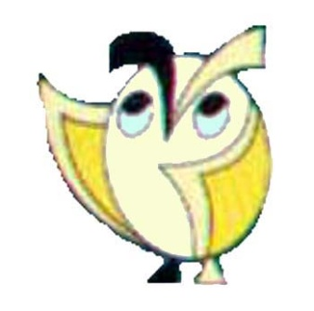

7

*Игра «Отвечай наоборот!»*

Вы задаете ребенку разнообразные вопросы , сначала – простые, затем – посложнее, все время ускоряя темп.

Смысл игры – отвечать наоборот, например: «Небо голубое?» - «Нет», «Медведь – птичка?» - «Да!».

Кто собьется становится ведущим.

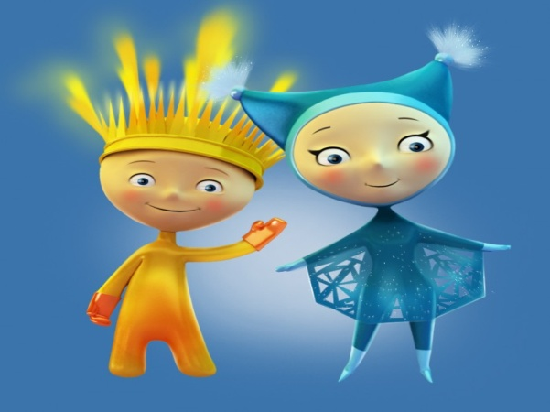

8

***Литература***

***Свирская Л. «Шпаргалка для родителей»***

***Максаков А.И. «Учите играя: игры и упражнения со звучащим словом»***

***«Семайная академия: вопросы и ответы» Р.В. Овчарова***

***Содержание:***

***Игра «Обувной салат» _________________ 3***

***Игра «Подводные сокровища»____________ 4***

***Игра «В странной стране»______________ 5***

***Игра «Волшебная коробочка»_____________ 6***

***Игра «Да или нет?»*_____________________ 7**

***Игра «Отвечай наоборот!»*______________ 8**

***Игра «Торт на день рождения»___________9***

***Игра «Путешествующий шарик»_______ 10***

***Игра «Прогулка по царству сладкоежек»__ 11***

***Игра «Семейные карты»________________ 12***

**Литература_____________________________13**

**2**

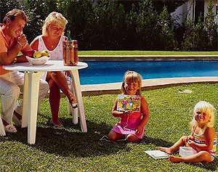

**Для родителей, при проведении домашних праздников**

**Нальчик 2013г.**

***Подготовили:***

***Башиева Фатимат Наурузовна***

***Табаксоева Оксана Ибрагимовна***

***Хапаева Мадина Ибрагимовна***

***Уянаева Софья Халитовна***

***Шаваева Марина Мухамедовна***